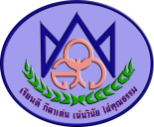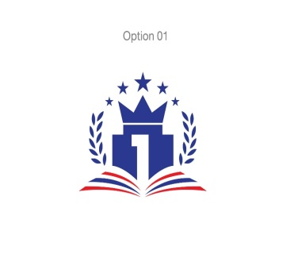

**เพลงมาร์ชโรงเรียน**

**โรงเรียนดอนก่อโนนสวรรค์ ร่วมใจกันสรรสร้างทางศึกษา**

**มีคุณธรรมก้าวล้ำนำวิชา การกีฬาก็เด่นเน้นวินัย**

**เลือดน้ำเงินชมพูชูสง่า การศึกษาพัฒนานำสมัย**

**สร้างคนเพื่อให้คนสร้างชาติไทย รวมหัวใจเร่งรัดพัฒนา**

**แดนธรรมแสงทองส่องสว่าง ชี้นำทางก้าวเดินทางศึกษา**

**ประทีปธรรมแห่งลำโขงเรามีมา หลวงปู่เทสก์ประจักษ์ตาทั่วธานี**

**ดอนก่อโนนสวรรค์เราสรรสร้าง เร่งปูทางความรู้คู่ศักดิ์ศรี**

**การศึกษายั่งยืนคู่ชีวี สร้างคนดีให้แผ่นดินตราบสิ้นไป**